Поштовани,

Према Oбрасцу за писање чланка (http://www.vtg.mod.gov.rs/obrazac-za-pisanje-clanka.html) и препорукама OASPA (http://www.vtg.mod.gov.rs/vesti/29-11-2015/vojnotehnicki-glasnik-postao-clan-oaspa.html), потребно је да сви аутори Војнотехничког гласника имају лични ORCID идентификатор (шифру).
Такође, потребно је и да сви чланови Редакције, Уређивачког одбора и рецензенти часописа имају лични ORCID идентификатор.
ORCID (Open Researcher and Contributor ID) идентификатор представља алфанумерички код који идентификује одређеног аутора. Овај сервис је покренут у новембру 2012. године, с циљем да постане универзални систем за идентификацију аутора научних радова. Сервис омогућава истраживачима да креирају и уређују своје профиле, који обухватају личне податке, афилијације, списак публикација, област истраживања, кључне речи, податке о финансијерима.
ORCID идентификатор је увезан и са идентификатором Clarivate-a „ResearcherID“ (http://www.researcherid.com/Home.action), као и идентификатором Скопуса „Scopus Author ID“ (https://www.scopus.com/freelookup/form/author.uri). Добијањем једне од ове три шифре имате могућност размене података и аутоматског увезивања сва три идентификатора.
Препорука истраживачима јесте да креирају и редовно ажурирају своје профиле у оквиру ових сервиса, јер ће то увелико помоћи другим ауторима при цитирању и омогућиће промовисање научно-истраживачког рада. Ову препоруку навео је и КОБСОН са свом сајту (http://kobson.nb.rs/kobson/vesti_-_arhiva/2015.740.html).

Поступак за добијање ORCID идентификатора:

- Отворите страницу https://orcid.org/register. Ако не можете отворити ову страницу преко Internet Explorer-a, користите Google Chrom или Mozilla Firefox. Попуните сва поља (лозинка мора имати најмање осам знакова уз најмање један број), чекирајте обавезно поља која се налазе при дну: I am not a robot (одговорите на постављено питање) и Terms of Use, кликните на крају на поље Register:

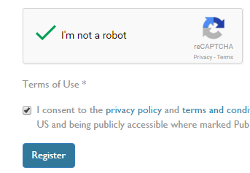

- Након тога, ако сте све исправно попунили, биће Вам најављен и послан активациони линк на адресу електронске поште са којом сте се регистровали (ако убрзо не видите послани мејл са активационим линком у свом инбоксу, проверите да није завршио као SPAM, нрп. у фолдеру Junk e-mail и сл.). Кад примите активациони линк потребно је да кликнете на њега, а након тога отвориће се Ваша страница на којој ћете уочити ORCID ID број, нпр. у следећој у форми ORCID iD: http://orcid.org/0000-0003-3217-6513.

- Молим Вас да ОБАВЕЗНО попуните све податке на страници за регистрацију (е-mail, education, employment, works...при чему ће Вам систем аутоматски препознати објављене радове које је индексирао CrossRef и други значајни светски агрегатори). ПОЖЕЉНО ЈЕ ДА ОВИ ПОДАЦИ БУДУ ОТКЉУЧАНИ – ЈАВНИ (означени са everyone):

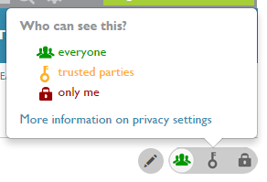

Као пример минималног попуњавања може Вам послужити ORCID ID уредника Војнотехничког гласника, унесите у browser:
http://orcid.org/0000-0003-3217-6513.

Свом ORCID идентификатору можете увек приступати директним уношењем броја у browser, али ако желите да мењате или допуњујете своје податке, односно ако желите да ажурирате своју ORCID шифру, морате сe претходно улоговати са својом електронском адресом и лозинком, кликом на поље SIGN IN у горњем десном углу:



Ако сте заборавили свој ORCID ID можете га поново пронаћи уношењем свог имена и презимена у поље Search (претходно отворите https://orcid.org/register):

Измене и допуне података можете урадити кликом на иконицу оловке или поља +Add... (када завршите промене обавезно потврдите на поља или која се тада појављују):

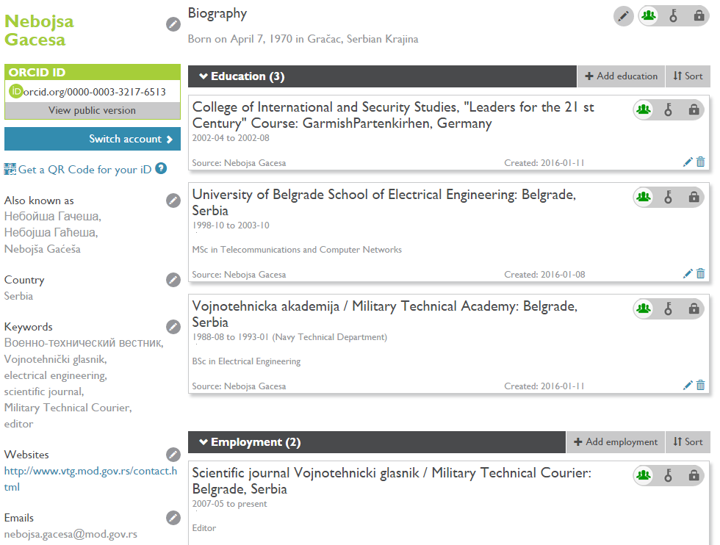

Објављене публикације (радове) можете додати у пасусу Works, на више начина:
- додавањем DOI броја рада,
- ручно (manually),
- аутоматски из партнерских организација ORCID–а итд.

ВАЖНО И КОРИСНО:
Процес уношења радова можете убрзати на начин да Ваши радови буду аутоматски трансферисани на Ваш ORCID налог (у том случају није потребно ручно уношење радова, али је можда потребно да ручно одаберете-чекирате радове које желите да трансферишете). Наиме, свој ORCID идентификатор можете увезати са партнерским организацијама ORCID–а (Airiti, BASE, Crossref Metadata Search, DataCite… Scopus - Elsevier), a које индексирају Ваше чланке (нпр. Crossref Metadata Search и BASE индексирају све чланке објављене у Војнотехничком гласнику након што им се додели DOI број).
Ово можете постићи тако што ћете у пасусу Works одабрати +Add works – Search & link:

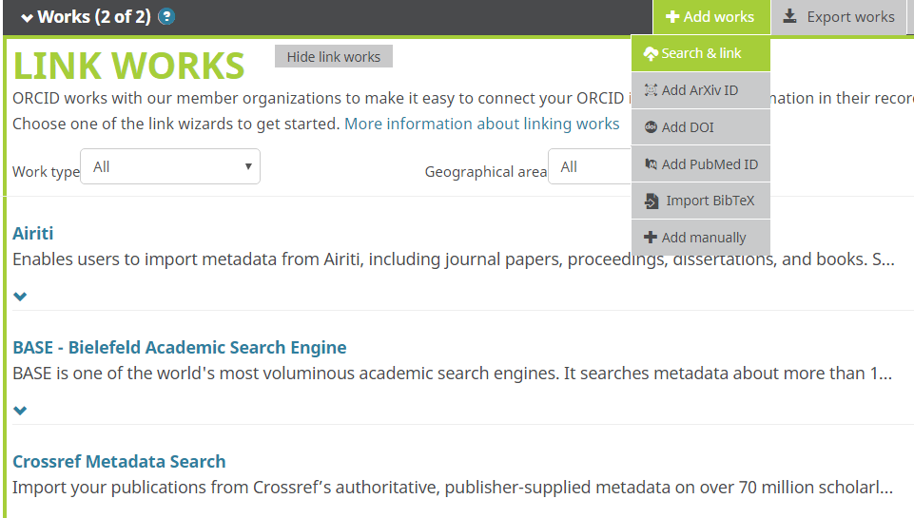
Након тога ће Вам се приказати све партнерске организације ORCID–а (Airiti, BASE, Crossref Metadata Search, DataCite… Scopus – Elsevier...).
Препоручујем Вам да ради омогућавања аутоматског преноса својих чланака одаберете све ове базе тако што ћете кликнути на наслов сваке базе а затим на плаво поље Authorize. Након тога уочићете радове које Вам одабране базе индексирају и које надаље можете да одаберете (чекирате) и пренесете у свој ORCID налог (обратите пажњу на то да неке базе у вези тога траже претходну регистрацију корисника на њихов портал).
Могуће је да ће се у Вашој ORCID шифри неки радови након аутоматског трансфера преклопити са радовима које сте претходно унели или ћете их унети у будућности (ручно или преко DOI броја). Ове вишекратно унете радове накнадно можете да обједините на свом ORCID налогу користећи поље COMBINE одмах испод наслова пасуса Works (претходно треба да чекирате радове које обједињујете). Наиме, не морате брисати дуплиране радове јер ћете коришћењем опције COMBINE додатно обогатити садржај дисплеја о конкретном раду, који ће на тај начин имати један приказ али из више извора:
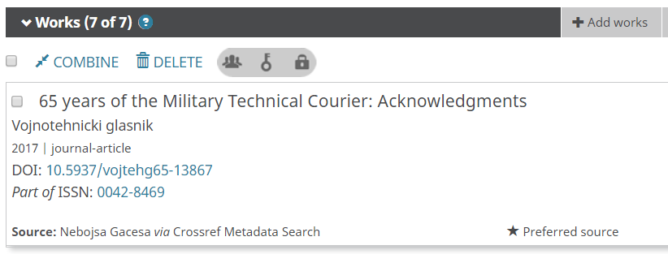

НЕМОЈТЕ СЕ НИ У КОМ СЛУЧАЈУ РЕГИСТРОВАТИ ВИШЕ ОД ЈЕДНОГ ПУТА ЗА ORCID ID.
Ако сте ипак отворили више ORCID бројева, избришите оне које не користите:

Унесите своје име и презиме у поље Search на самом врху странице https://orcid.org/register; уочите дуплирани налог; кликните на налог који желите да обришете; улогујте се са електронском адресом и лозинком (са којом сте претходно отворили тај налог) кликом на поље SIGN IN у горњем десном углу; отворите поље ACCOUNT SETTINGS у главном менију; на крају одаберите опцију Close account Close this ORCID record.

Молим Вас јавите се ако Вам је потребна помоћ.
Хвала на разумевању и стрпљењу.
Уредник
Небојша Гаћеша
http://www.vtg.mod.gov.rs/kontakt.html

